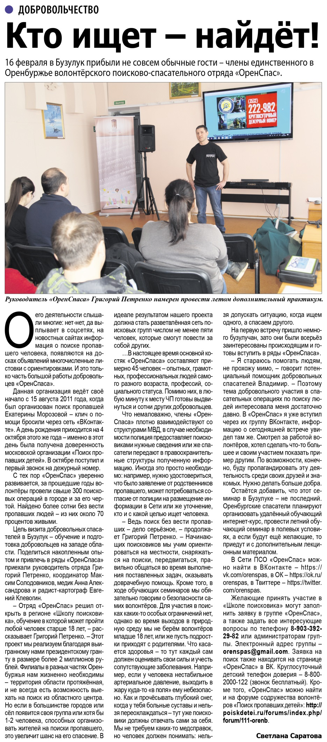

**Сератова С. Кто ищет – найдёт! / С. Саратова // Наша газета. — 2020. – 19 февраля. — С. 22.**